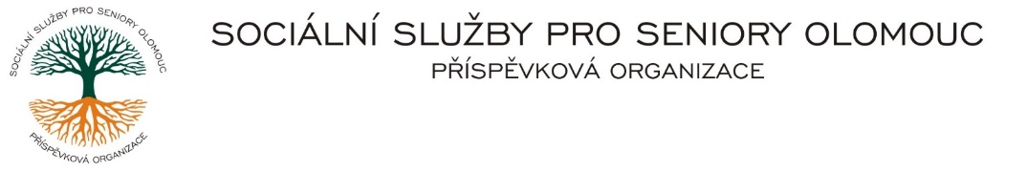
Zikova č. 618/14, Nové Sady, 779 00 Olomouc
IČ 75004259 * tel.: 585757061
E-mail: olomouc@sluzbyproseniory.cz * DS cn5k73h

Zápis v OR v oddílu Pr, vložka 770 u Krajského soudu v Ostravě

Obj. č. : PÚ /xxxx/2023 xxxxxxxxxxx.
Vyřizuje/: xxxxxx/585757076
E-mail: vxxxxxxxxxxxx/sluzbyproseniory.cz xxxxxxxxxx
Web. str.: www.sluzbyproseniory.cz 710 00 Slez.Ostrava
Bank. sp..: KB Olomouc,
č.ú.: xxxxxxxxxxxxx/0100
DIČ: CZ-750 042 59
NEJSME PLÁTCI DPH

Datum: 13.11.2023

Objednávka

- Nájezdová rampa pro invalidní vozík MECHANICKÁ 1x

PÚ – autodoprava

Předpokládaná cena xxxxxxxxxxxxxx Kč.
Dodavatel byl vybrán na základě dobré spolupráce z předchozích zakázek a zahájení prací v nejbližším možném termínu, včetně rychlého zajištění materiálu

Příkazce operace: Správce rozpočtu:
Akceptuji tuto objednávku:

